ČETVRTAK, 26.III. 2020.
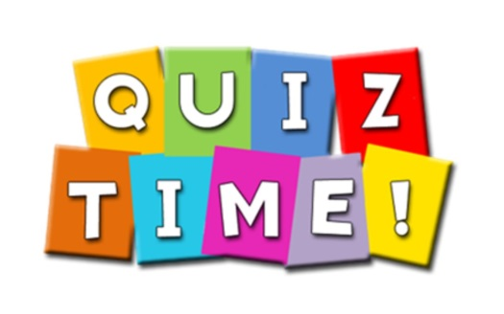
ZADATCI ZA UČENIKE 3.B

PID: Snalaženje u vremenu – vježbanje i ponavljanje
1. Zadatak

Odgonetni. Rješenja zapiši u bilježnicu iz prirode i društva.

LJETO = GODINA

a) DESET + LJETO = deset godina desetljeće
b) STO + GODINA = ___________ ____________
c) TISUĆU + GODINA = ________ ____________
Riješi nastavni listić u privitku.
Ukoliko kod kuće imaš printer, listić možeš isprintati i zalijepiti u bilježnicu.
Ako nemaš printer kod kuće, nema veze.
U bilježnicu iz prirode i društva napiši redni broj zadatka i rješenja.
Na kraju, odgiraj kviz i provjeri svoje znanje! ;)
Poveznica za kviz Snalaženje u vremenu.
https://wordwall.net/hr/resource/1005440/snala%c5%beenje-u-vremenu

M:

Dijeljenje dvoznamenkastog broja jednoznamenkastim brojem s ostatkom

Riješi zadatak u udžbeniku na str. 96. ZNAM ( ponovi što si dosad naučio / naučila ).
Prouči prezentaciju u privitku, a zatim riješi zadatke u udžbeniku na str. 97.

LK:

Građevine i tijela u prostoru

Uz pomoć malenih kutija, papirnatih rola, škara i ljepila sagradi po izboru kulturno – povijesnu ustanovu koju si posjetio / posjetila.

Ukoliko želiš, uslikaj svoj uradak , pošalji učiteljici pa ćemo uratke objaviti na mrežnoj stranici škole pod karticom našeg razreda.

I na kraju, razgibaj se u uz ove vježbe!

TZK: Vježbe razgibavanja.

Razgibaj se uz pomoć slika. Napravi vježbe koje možeš.
Vježbe izvodi pravilno, polako i bez naglih pokreta.
Ne zaboravi, pravilno disanje je važan dio vježbanja.

